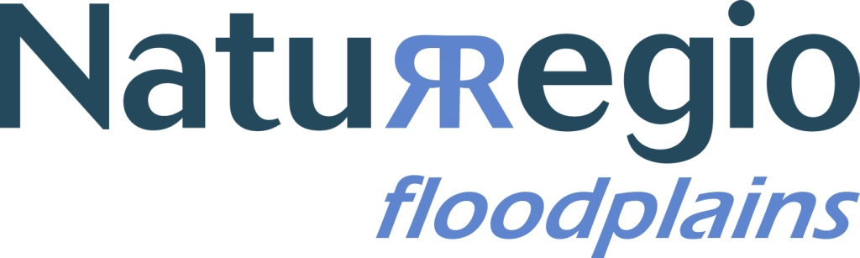

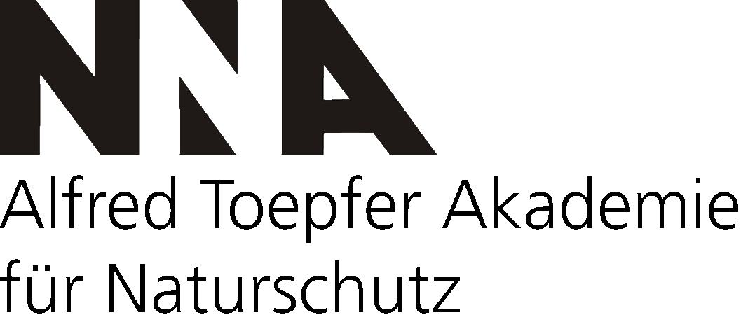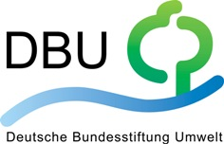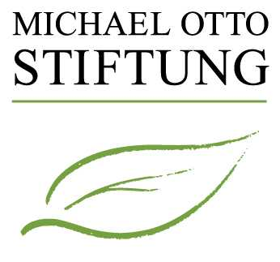

Повишаване на обществената информираност за новото Рамсарско място в България „Карстов комплекс Драгоманско блато”

През 2011 г. Министерството на околната среда и водите допълни националния списък на страната с влажни зони с международно значение с „Карстов комплекс Драгоманско блато”, който включва едни от последните опазени в България карстови блата. Това е най-новата влажна зона за страната, включена в списъка на конвенцията на 11 февруари 2011 г.
Новата влажна зона е уникална с това, че независимо от антропогенната натовареност на района, в който е разположена, само на 30 км от Столицата на България София, и че през 30-те години на 20-ти век влажната зона е била напълно унищожена, за последните 20 години влажната зона е напълно възстановена и днес комплексът е местообитание на редица редки и защитени растителни и животински видове. В комплекса са описани 256 вида птици, представляващи 61 % от орнитофауната на страната, 9 вида земноводни, 11 вида влечуги, 43 вида бозайници и 180 вида висши растения, като повечето от тях са ендемични видове за страната и Балканския полуостров. „Драгоманско блато” е важно местообитание и за редица видове пеперуди и водни кончета, с европейско и световно значение.
Целта на проекта е повишаване на обществената информираност за новото Рамсарско място в България „Карстов комплекс Драгоманско блато”.
За постигането на тази цел ще бъдат решени комплекс от задачи, включващи:
- Oписание на Рамсарските места в България, като за „Карстов комплекс Драгоманско блато” ще се събере и приложи по-детайлна информация свързана с: местоположение на обекта, климатични, физико-географски, геоложки, хидроложки и др. описания на района, описание на биологичното разнообразие, местообитанията, редките и защитени видове, характерни за влажната зона.
- Анализ на съществуващите CEPA методики и подходи за определяне на целеви групи, както и избор на информационните стратегии, прилагани за различните целеви групи (информативна, емоционална, действена или комбинация от тях). Специално внимание се предвижда да бъде обърнато на работа с деца от местните училища.
- Разработване на план за повишаване на обществената отговорност по отношение на уникалното биологично разнообразие на комплекса;
- Прилагане на идентифицираните в хода на проекта най-подходящи методи за отделните целеви групи, с цел повишаване на обществената отговорност по отношение на опазването и разумното управление на новата влажна зона;
- Обобщаване на получените резултати и изготвяне на препоръки за допълнителни мерки за повишаване на информираността на местното население;
За решаването на различните задачи ще бъдат използвани стандартизирани методики, ръководства и подходи, разработени от програма CEPA на Рамсарската конвенция, Конвенцията за биологичното разнообразие.
В резултат, изпълнението на проекта ще доведе до повишаване на отговорността и подготовката на местното население за успешно прилагане на принципа “разумно ползване” на влажната зона.
Проектът е на стойност 5 000 лева и се финансира по програма „NatuRegio_floodplains”, с продължителност 5 месеца.

За контакт:
г-жа Айлин Хасан
Министерство на околната среда и водите
Дирекция „Национална служба за защита на природата”
Тел: (02) 940 6103
Ел. поща: ahasan@moew.government.bg

